Bài tập 3
XỬ LÝ SỰ CỐ PHẦN MỀM ỨNG DỤNG

Tình huống
- Khi một khách hàng mang máy tính đến tại công ty của chúng ta, yêu cầu là người ta cần phải sử dụng cả 2 bộ office trên máy của họ (offices 2003, 2007). Chúng ta sẽ phải làm gì?

Chuẩn bị
  - Đĩa cài đặt MS OFFICE 2003, MS OFFICES 2007 Gợi ý:
    - Chúng ta gỡ bỏ MS OFFICES tồn tại trong máy tính của khác hàng ta bằng cách Start - > Setting -> Control Panel → Add/remove programs
    - Kế tiếp chúng ta cài offices 2003 hoặc 2007 vào trước
    - Vào Start → Run → gõ Regedit.
    - Trong hộp thoại Registry Editor, bạn tìm đến khóa

HKEY_CURRENT_USER\Software\Microsoft\Office\11.0\Word\Options.
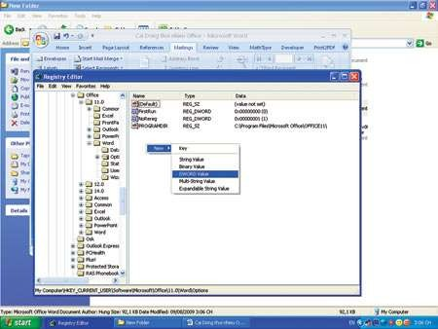

    - Cũng trong hộp thoại Registry Editor, bạn nhắp chuột phải ở khung bên phải, chọn New → DWORD Value, đặt tên cho khóa này là NoRereg.
Nhắp chuột phải trên khóa NoRereg, chọn Modify. Trong hộp thoại Edit DWORD Value, ở khung Value data, bạn nhập giá trị là 1, xong bấm OK.

Nội dung các bài tập Bài tập 1:

- Mô tả bài tập:
o Khi chúng ta khởi động Microsoft Word xuất hiện như sau:
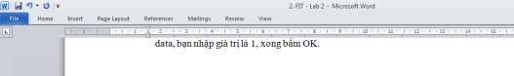

Yêu cầu thực hiện
1.1- Bật các tab của word lên(Công việc)1 :Bật các tab lên
1.2- Khắc phục lỗi trên.(Công việc) 2 :Bật thanh thước lên, tinh chỉnh các Robin. 1.3- Khởi động lại Offices Word để kiểm tra.

Hướng dẫn thực hiện:
Nhấp chuột phải vào hệ thống Tab
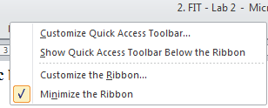
Bỏ chọn Minimize the Ribbon
- Sau đó vào tab View -> chọn vào Ruler.

Bài tập 2:
- Mô tả bài tập:
  - Khi cài đặt giấy cho văn bản thì người dùng gặp phải sự cố là không thể nào chỉnh kích thước theo đơn vị là centimes được.
o
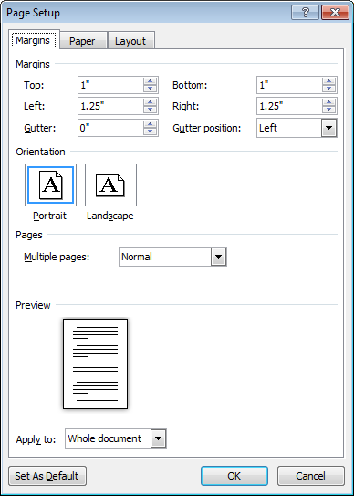

Yêu cầu thực hiện:
2.1- Chỉnh lại đơn vị là centimet
2.2- Sau đó vào tab Page Layout - > size -> more size 2.3- Kiểm tra sản phẩm.

Hướng dẫn thực hiện:
  - Kiểm tra đơn vị centimet

Bài tập 3:
- Mô tả bài tập:
Khi người dùng nhập ngày tháng vào bảng tính trong excel thì gây ra lỗi như sau:
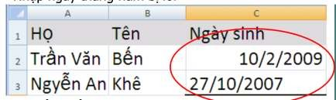

Yêu cầu thực hiện:
  - - Khắc phục hiện tượng ngày trên cho đồng bộ
  - - Kiểm tra bằng cách nhập ngày mới vào để kiểm chứng

Hướng dẫn thực hiện:
  - Chỉnh lại định dạng ngày giờ trong hệ thống máy tính.

Tổ chức thực hành và cách thức đánh giá:
- Lớp chia thành nhiều nhóm 1, mỗi nhóm 2-3 thành viên
- Giáo viên sẽ demo 1 lần sinh viên sẽ làm theo và trình bày lại trước lớp.

Tiêu chí đánh giá:

STT | Hạng mục đánh giá | Thang điểm | Ghi chú
 | Bài tập 1 | 3.0 | Bài tập có hướng dẫn
1.1 | Hoàn tất công việc 1.1 | 1.0
1.2 | Hoàn tất công việc 1.2 | 1.0
1.3 | Hoàn tất công việc 1.3 | 1.0
 | Bài tập 2 | 3.0 | Bài tập có gợi ý
2.1 | Hoàn tất công việc 2.1 | 1.0
2.2 | Hoàn tất công việc 2.2 | 1.0
2.3 | Hoàn tất công việc 2.3 | 1.0
 | Bài tập 3 | 3.0 | Bài tập có gợi ý
3.1 | Hoàn tất công việc 3.1 | 1.5
3.2 | Hoàn tất công việc 3.2 | 1.5
 | Thái độ - chuyên cần | 1.0

